
Муниципальное бюджетное дошкольное образовательное учреждение
«Детский сад №348 «Радость»

Паспорт
макета
«Жизненный цикл бабочки
Образовательная область: познавательное развитие,
речевое развитие, социально-коммуникативное развитие
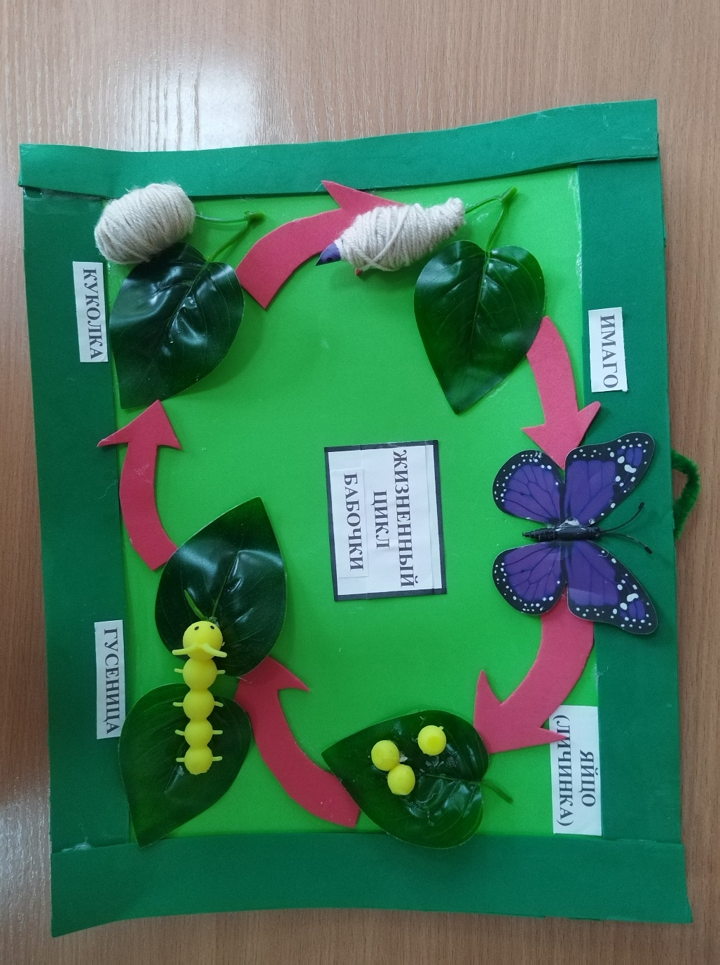

Выполнила:
Войшева Н.Р., учитель-дефектолог, Андреева Е.В-воспитатель

Новосибирск 2026
Название | Паспорт макета «Жизненный цикл бабочек»  (комплект: макет+набор бабочек разных видов+ наглядный плакат)
Автор | Войшева Н.Р.
Возрастная группа | 4-8 лет
Актуальность: | Макет, демонстрирующий жизненный цикл бабочки используется в группе компенсирующей направленности для детей с ЗПР как наглядное пособие для демонстрации жизненного цикла превращения бабочки. Сохраняет актуальность в образовательных и воспитательных целях. Он помогает наглядно представить процесс метаморфоза, формирует экологические знания и развивает познавательные навыки у детей. Макет жизненного цикла бабочки можно использовать в:  - детских садах в рамках проектов и тематических занятий;  - школах на уроках окружающего мира и биологии;  - эколого-просветительских мероприятиях;  Это пособие станет не только игровым, но и обучающим материалом для ребенка. Он помогает сделать абстрактные биологические понятия доступными, а также формирует ответственное отношение к природе.
Цель: | Создание условий для визуализации и систематизации информации о последовательных стадиях превращения бабочки, что делает процесс обучения более наглядным и доступным.
Задачи: | - Познакомить с этапами развития бабочки. Макет демонстрирует четыре стадии жизненного цикла: яйцо, личинка (гусеница), куколка и взрослое насекомое. Это позволяет детям и учащимся наглядно увидеть, как происходит метаморфоз.  - Закрепить названия стадий и их последовательность. Использование макета помогает запомнить термины (яйцо, гусеница, куколка, бабочка) и понять логическую цепочку их смены.  - Сформировать представления о видах бабочек и особенностях их жизнедеятельности. Макет может дополняться информацией о разных видах бабочек, их среде обитания, питании и роли в природе.  - Развивать наблюдательность и умение устанавливать взаимосвязи. Работа с макетом способствует развитию навыков анализа, сравнения и выявления причинно-следственных связей в природе.  - Активизировать и обогатить словарный запас. В процессе изучения макета дети расширяют лексикон, связанный с насекомыми и их жизненным циклом.  - Воспитывать бережное отношение к природе. Знакомство с хрупкостью и красотой бабочек, а также с их ролью в экосистеме формирует экологическое сознание и заботу о живой природе.  - Стимулировать познавательный интерес. Наглядность макета делает изучение темы более увлекательным, что повышает мотивацию к обучению.
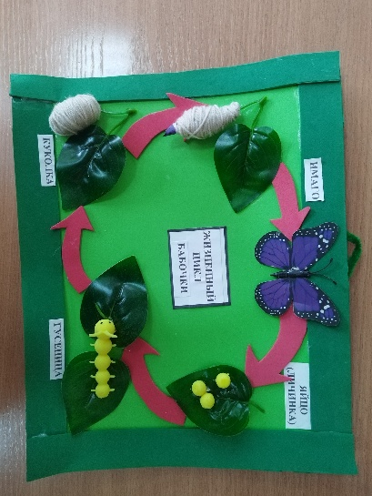  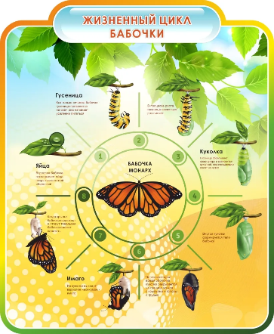 | Образовательное значение  Макет позволяет визуализировать четыре стадии жизненного цикла бабочки: яйцо, гусеница, куколка и взрослое насекомое. Это особенно важно для детей дошкольного и младшего школьного возраста, так как наглядность облегчает понимание сложных биологических процессов. С помощью макета можно:  - закрепить последовательность этапов развития;  - объяснить понятие метаморфоза;  - показать взаимосвязь между разными стадиями жизни насекомого.  Экологическое воспитание  Бабочки играют ключевую роль в экосистемах как опылители растений. Макет может стать инструментом для обсуждения их значения для природы и необходимости охраны. Многие виды бабочек находятся под угрозой исчезновения, поэтому важно формировать бережное отношение к ним и их среде обитания. К макету прилагается плакат и конспекты бесед о защите насекомых и наблюдение за ними в природе.  Развитие навыков  Работа с макетом или его создание способствует развитию:  - Наблюдательности и логического мышления. Дети учатся устанавливать причинно-следственные связи, сравнивать и анализировать.  - Словарного запаса. Вводятся новые термины: «гусеница», «куколка», «метаморфоз», «опыление».  - Творческих и практических навыков. Если макет создаётся самостоятельно (из глины, пластилина, конструктора и т. д.), это развивает мелкую моторику, воображение и умение работать с материалами.  - Коммуникативных способностей. Работа с макетом в группе способствуют развитию речи и умения работать в команде.

